
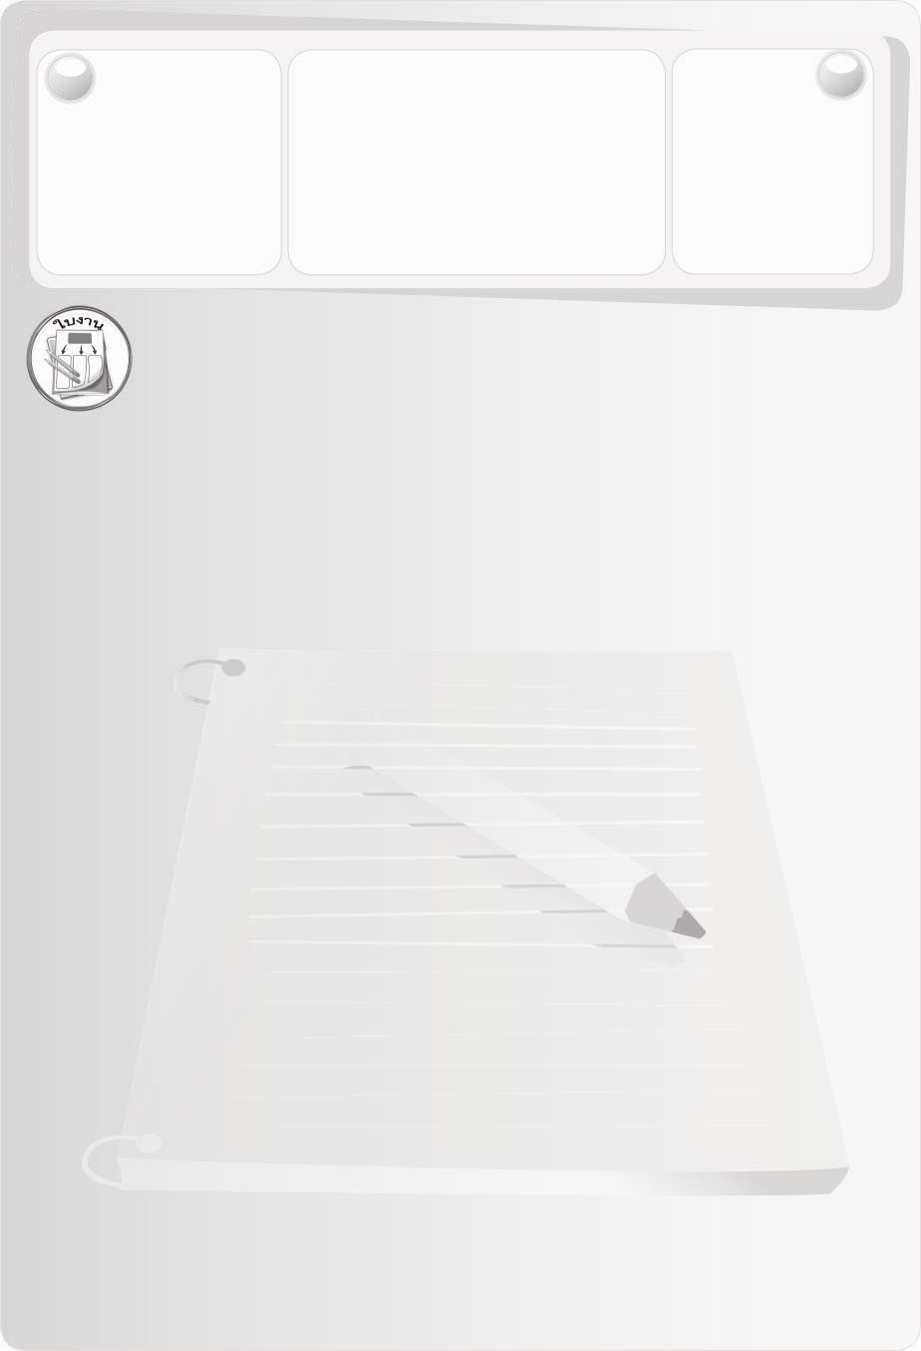
สิ่งที่จะสร้างคือ ______________________________
ตัวป้อน
________________________________________________________________
กระบวนการ
________________________________________________________________
ผลลัพธ์
________________________________________________________________
ชิ้นงานที่ 8 เรื่อง
ส่วนประกอบของระบบเทคโนโลยี
วันที่ ......... เดือน ............. พ.ศ. ........
ชื่อ .....................................................
เลขที่ .................. ชั้น ........................
ได้คะแนน
............................
คะแนนเต็ม 10 คะแนน
ให้นักเรียนใช้จินตนาการและความคิดสร้างสรรค์แก้ปัญหาสภาพน้ำมันแพง โดยคิดสร้างสิ่งของเครื่องใช้ 1 ชนิด แล้วเขียนอธิบายลงในแผนภาพตามระบบเทคโนโลยี

